Лабораторно-практическая работа № 4. Чтение чертежей
Оборудование и материалы: рабочая тетрадь, линейка, циркуль, карандаш.
Последовательность выполнения работы
- Ознакомься с чертежами деталей, изображенными на рисунке.
- Выполни их эскизы в рабочей тетради.
- Определи следующие размеры, характерные для каждого чертежа:
  - длину и ширину квадрата;
  - толщину каждой детали;
  - диаметр круглого отверстия;
  - радиус кольца;
  - ширину кольца;
  - размер квадратного отверстия.
- Определенные данные запиши в таблицу по нижепредставленной форме.
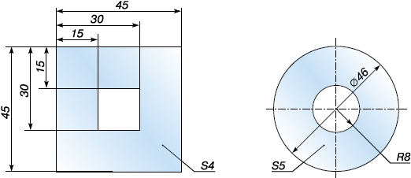
Рис. Чертеж деталей
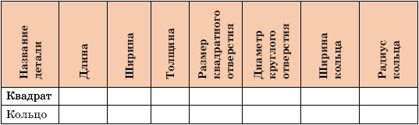

Новые термины
полезная вещь, графическое изображение, конструкторские документы, конструктор, чертеж, деталь, изделие, эскиз, условные обозначения, чертежные инструменты.

Основные понятия
- Изображение – воссоздание (отображение) чего-либо с помощью чертежа, рисунка, эскиза.
- Конструкторский документ – графический документ, содержащий всю информацию для изготовления изделия и его контроля.
- Разметка – нанесение на поверхность заготовки контуров будущей детали в соответствии с чертежом.
- Условное обозначение – принятый графический знак, символ или буква, которыми помечают какой-либо реальный предмет изображений.

Закрепление материала
- Какие графические изображения ты знаешь?
- Что называют эскизом детали?
- Какие линии применяют на чертеже изделия?
- Какие линии называют основными?
- Как правильно проставить размер на чертеже?

Тестовые задания
1. Установи соответствие между обозначениями линий чертежа и их названиями и назначением.
- сплошная тонкая (размерная) линия
- сплошная тонкая (выносная) линия
- штрихпунктирная (осевая) линия
- штриховая (линия невидимого контура)
- сплошная толстая (линия видимого контура)
- штрихпунктирная центровая линия
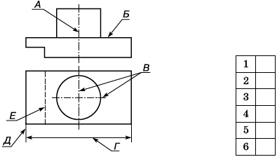
2. На каком изображении показано изделие, элементы которого имеют прямоугольную форму?
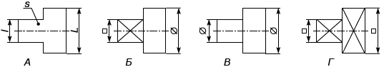
3. На каких чертежах правильно нанесены размерные числа?
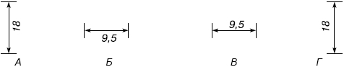
4. На каком чертеже правильно нанесен размер диаметра отверстия?
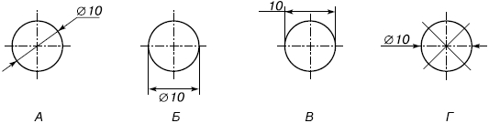
5. Изображение предмета, выполненное от руки, «на глаз», без чертежного инструмента, называется...
А графическим документом Б эскизом В проектом Г техническим чертежом Д техническим рисунком
6. Какую линию используют для обозначения невидимого контура?
А сплошную тонкую Б штрихпунктирную В штриховую
7. Какую линию используют для обозначения оси симметрии детали на чертеже?
А штрихпунктирную Б штриховую В сплошную тонкую Г сплошную толстую Д нет правильного ответа

